Таблица 1 – Параметры для настройки PVT модели
Параметр | Ед. изм. | Значение
Начальная пластовая температура | ^{о}С | 34
Начальное пластовое давление | МПа | 10,6
Давление насыщения | МПа | 10,6
Плотность нефти после стандартного разгазирования | кг/м³ | 947
Плотность газа после стандартного разгазирования | кг/м³ | 0,680
Плотность нефти в пластовых условиях | кг/м³ | 906
Газосодержание по данным дифференциального разгазирования | м³/м³ | 32,5
Объемный коэффициент по данным дифференциального разгазирования | д. ед. | 1,070
Динамическая вязкость газонасыщенной нефти в пластовых условиях | мПа·с | 66,17
Плотность дегазированной нефти при 34 ^{о}С | м³/м³ | 939
Динамическая вязкость дегазированной нефти при 34 ^{о}С | мПа·с | 249,3

Таблица 2 – Компонентный состав пластовой нефти использованный для моделирования
 | Компонент | Содержание, % мольный | Молярная масса, г/моль | Относительная плотность
Углекислый газ | CO2 | 0,024 | 44,01 | 0,777
Азот | N2 | 0,064 | 28,013 | 0,804
Метан | C1 | 34,426 | 16,043 | 0,425
Этан | C2 | 0,471 | 30,07 | 0,548
Пропан | C3 | 0,017 | 44,097 | 0,582
Изобутан | IC4 | 0,021 | 58,124 | 0,557
Норм. Бутан | NC4 | 0,007 | 58,124 | 0,579
Изопентан | IC5 | 0,009 | 72,151 | 0,620
Норм. пентан | NC5 | 0,003 | 72,151 | 0,626
Остаток С6+ (Разбиение рассчитано по данным фрак- ционной разгонки) | F1 | 0,845 | 115,6 | 0,760
 | F2 | 2,903 | 139,3 | 0,786
 | F3 | 4,401 | 178,4 | 0,815
 | F4 | 9,534 | 220 | 0,837
 | F5 | 42,275 | 443,6 | 0,971

Рисунок 1 – Сходимость модели до настройки на вязкость дегазированной нефти при температуре 34 ^{о}С.
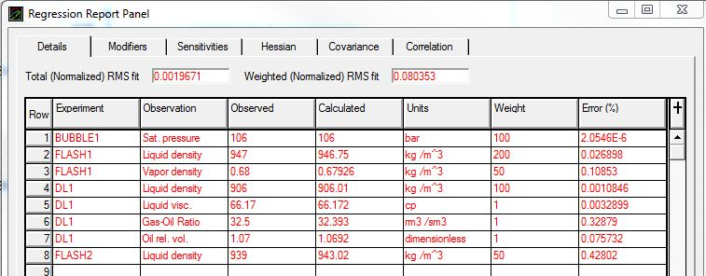
Таблица 3 – Компонентный состав пластовой нефти по даннымлаборатрных исследований
Компонент | Состав пл. нефти, % мольн |  |  | Харак- теристики | Проба 1 | Проба 2 | Ср.
 | проба 1 | проба 2 | ср. | Мольное содержание, %
H₂ | 0 | 0 | 0 | C₅₊ | 64.789 | 65.156 | 64.97
He | 0.001 | 0.001 | 0.001 | C₇₊ | 64.762 | 65.13 | 64.943
N₂ | 0.068 | 0.058 | 0.063 | C₁₂₊ | 63.376 | 63.523 | 63.445
CO₂ | 0.024 | 0.023 | 0.024 | C₃₆₊ | 10.343 | 10.029 | 10.175
CH₄ | 34.605 | 34.246 | 34.426 | Молекулярная масса
C₂H₆ | 0.47 | 0.472 | 0.471 | C₅₊ | 378.3 | 371.4 | 374.9
C₃H₈ | 0.017 | 0.017 | 0.017 | C₇₊ | 378.4 | 371.5 | 375
i-C₄H₁₀ | 0.021 | 0.021 | 0.021 | C₁₂₊ | 383.6 | 377.4 | 380.5
n-C₄H₁₀ | 0.006 | 0.007 | 0.007 | C₃₆₊ | 837.3 | 842 | 839.7
i-C₅H₁₂ | 0.009 | 0.009 | 0.009
n-C₅H₁₂ | 0.003 | 0.003 | 0.003
C₆ | 0.015 | 0.014 | 0.015
C₇ | 0.029 | 0.03 | 0.03
C₈ | 0.028 | 0.027 | 0.028
C₉ | 0.14 | 0.155 | 0.148
C₁₀ | 0.382 | 0.476 | 0.429
C₁₁ | 0.807 | 0.919 | 0.863
C₁₂ | 1.112 | 2.211 | 1.662
C₁₃ | 2.61 | 2.589 | 2.6
C₁₄ | 2.967 | 3.084 | 3.026
C₁₅ | 3.235 | 3.289 | 3.262
C₁₆ | 3.293 | 3.42 | 3.357
C₁₇ | 3.226 | 3.268 | 3.247
C₁₈ | 3.296 | 3.247 | 3.272
C₁₉ | 3.445 | 3.442 | 3.444
C₂₀ | 3.114 | 3.068 | 3.091
C₂₁ | 3.045 | 3.015 | 3.03
C₂₂ | 2.837 | 2.845 | 2.841
C₂₃ | 2.717 | 2.677 | 2.697
C₂₄ | 2.521 | 2.484 | 2.503
C₂₅ | 2.302 | 2.268 | 2.285
C₂₆ | 2.099 | 2.068 | 2.084
C₂₇ | 1.919 | 1.802 | 1.861
C₂₈ | 1.708 | 1.589 | 1.649
C₂₉ | 1.471 | 1.364 | 1.418
C₃₀ | 1.321 | 1.245 | 1.283
C₃₁ | 1.205 | 1.131 | 1.168
C₃₂ | 1 | 0.942 | 0.971
C₃₃ | 0.969 | 0.912 | 0.941
C₃₄ | 0.857 | 0.808 | 0.833
C₃₅ | 0.763 | 0.727 | 0.745
C₃₆₊ | 10.343 | 10.029 | 10.175
Сумма | 100 | 100 | 100
Мол. масса | 250.8 | 247.7 | 249.3
Пл-ть, кг/м³ | 905.4 | 905.8 | 905.6

